Спортивное ориентирование
Общее описание
Спортивное ориентирование — вид спорта, в каком участники при помощи карты, а также компаса обязаны пройти данное число контрольных пунктов (сокращенно — КП), расположенных на территории, а результаты, определяются по времени прохождения дистанции, либо по численности набранных баллов.
Основным актом, кой подтверждает прохождение участником дистанции, является его карточка либо электронный чип. На любом контрольном пункте располагаться карандаш, компостер либо станция электронной отметки. Участник ставит крестик карандашом, пробивает карточку компостером либо также прикладывает чип, это является подтверждением того, что он был на контрольном пункте. Потеря карточки либо чипа участником приводят к автоматическому снятию с соревнований. После финиша участника судьи проверяют содержимое карточек.
На соревнованиях по спортивному ориентированию существует «контрольное время» прохождения дистанции. Если участник не укладывается в него — он автоматом снимается с соревнований.
Различаются следующие виды соревнований:
ориентирование в заданном направленности
ориентирование по выбору
ориентирование на маркированной трассе
Заданное направление - это такой вид соревнований, когда спортсмен должен пройти дистанцию от пункта к пункту в заданном порядке не нарушая указанный на карте порядок прохождения контрольных пунктов. На карте, нанесены место старта, контрольные пункты и место финиша, которые соединяются линией, обозначающей последовательность прохождения контрольных пунктов (КП). У участника соревнований по заданному направлению должно быть символическое уточняющее описание месторасположения контрольного пункта, которое не позволяет получить масштаб карты. Это описание называется легенда. Побеждает прошедший быстрее всех всю дистанцию.
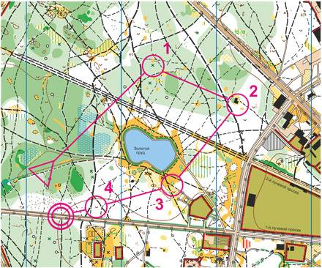
Рисунок 1 - Ориентирование в заданном направлении
Маркированная трасса - это такой вид соревнований, когда спортсмен движется по обозначенной на местности трассе и достигнув КП отмечает его на карте. Чаще всего такой вид соревнований бывает зимой на лыжах.
Ориентирование по выбору - это такой вид соревнований, когда спортсмен, получив карту на которой обозначены старт, контрольные пункты (КП) и финиш, должен найти необходимые КП и отметиться на них в произвольном порядке.
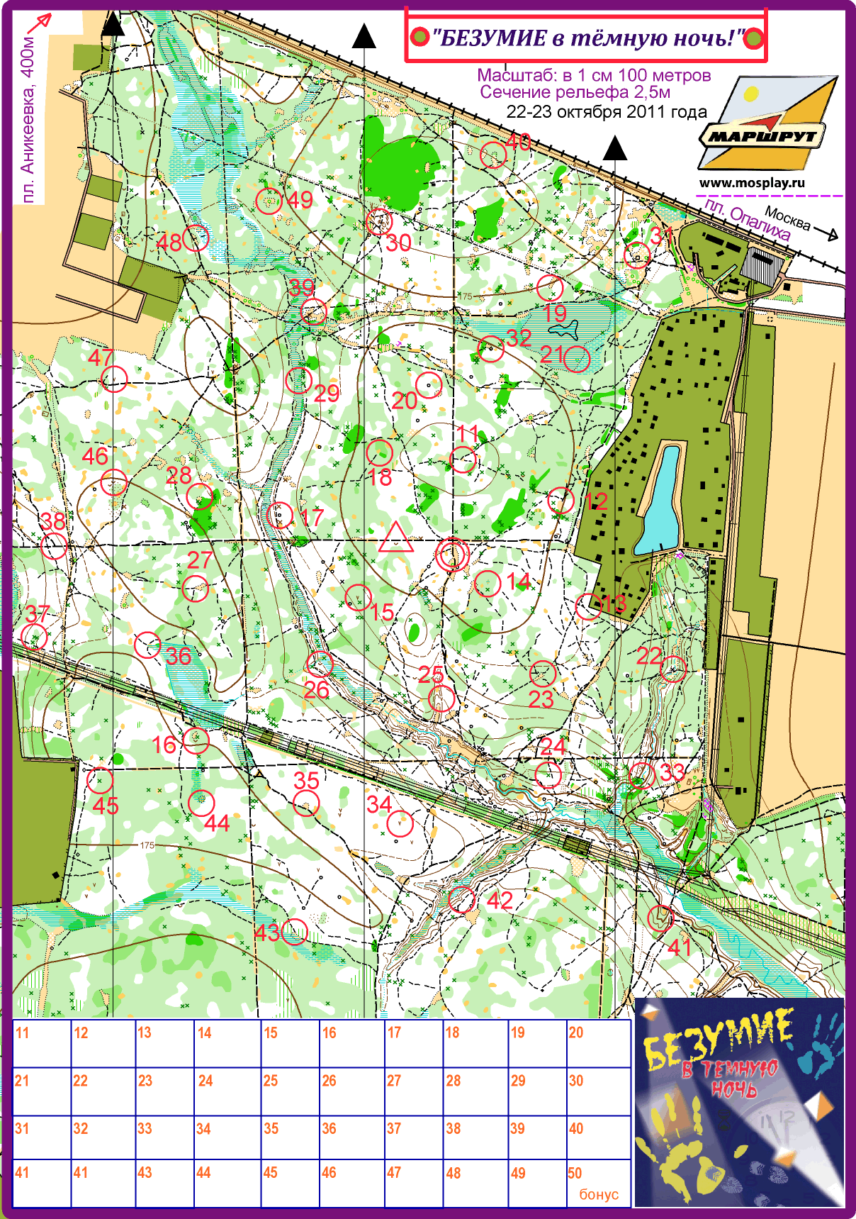
Рисунок 2 – Ориентирование по выбору
Контрольный пункт.
Размер контрольного пункта: 30 х 40 см. Контрольный пункт всегда ставится на точной привязке (перекресток тропинок, яма, угол контура, край низины, изгиб тропинки и т.д). КП не может стоять просто в центре поля, просто на дороге, т.е без явной привязки. Каждый КП имеет свой порядковый номер (31, 35 и т.д.). Отметка делается в карточку с соответствующим номером КП.

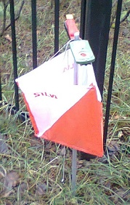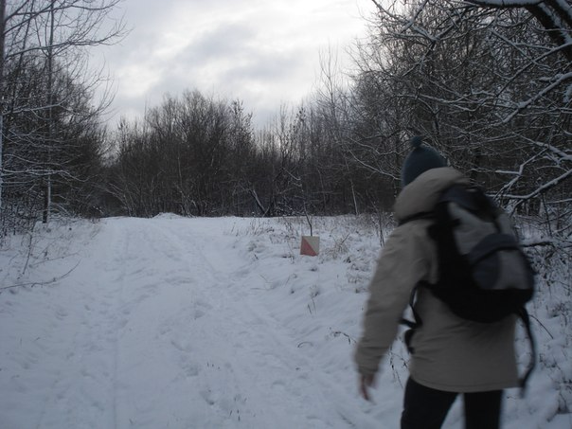
Рисунок 3,4 – Контрольный пункт
Карточка.
Отметка о прохождении КП ставится в карточку. Номер КП на местности должен соответствовать номеру в карточке (например, КП № 37 на местности соответствует желтый карандаш). Если участник случайно отметил не в ту клетку, о он ставит отметку в резервную клетку – R. Так же, если по какой-либо причине на КП нет карандаша (украли или сломался карандаш), то участник на финише сообщает об этом и ему защитывают взятие КП. Так же возле пикета может лежать «подсыпка» - много маленьких бумажек, которые также свидетельствуют о взятии КП.
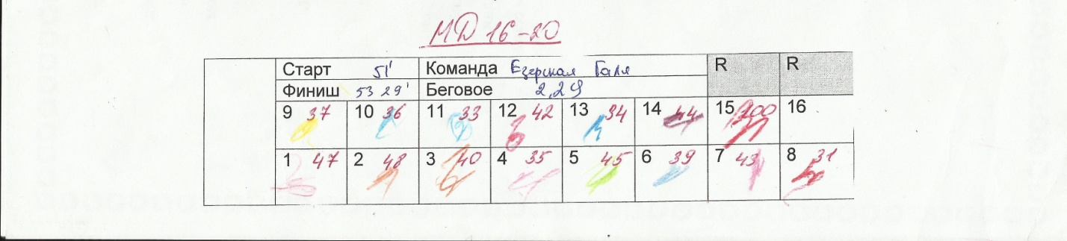
Рисунок 5 – Карточка
Условные знаки спортивных карт.
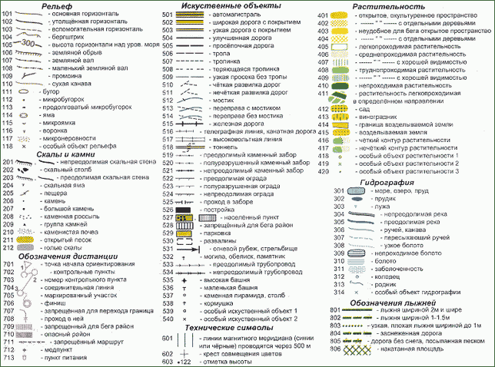

Движение по азимуту
Движение по азимуту. Любое направление может быть выражено как угол по отношению к направлению на север. Это направление под заданным углом и называется "азимутом". Держать азимут просто, если использовать ориентировочный компас с платформой.
Несколько простых советов:
¤ установите компас на карте таким образом, чтобы продольная сторона платформы соединяла начальную и конечную точки маршрута;
¤ вращайте колбу компаса, пока красные линии на колбе не станут параллельны направлению меридиана на карте. Двойная риска на колбе должна смотреть в сторону севера!;
¤ снимите компас с карты и держите его перед собой так, чтобы продольная грань платформы смотрела от вас;
¤ поворачивайтесь вокруг своей оси до тех пор, пока северный конец стрелки не окажется между двойной риской на колбе компаса;
¤ выберете далеко впереди какой-то ориентир и двигайтесь к нему, затем повторите все операции сначала.
Ссылка на видео как правильно брать азимут: http://yandex.by/video/search?text=%D0%B0%D0%B7%D0%B8%D0%BC%D1%83%D1%82%20%D0%B2%D0%B8%D0%B4%D0%B5%D0%BE&where=all&filmId=Sn1Q5isUUXI

